第8讲 平行四边形的判定

**知识梳理**

**1.定义判别法：**

两组对边分别**平行**的四边形叫做平行四边形

平行四边形的定义是判断平行四边形的根本方法，也是其他判定方法的基础.

**2.平行四边形判定定理**

**定理 1：**如果一个四边形的两组**对边**分别相等，那么这个四边形是平行四边形.（从性质的逆定理证明出发）

简述为：____________________________________________________________________.

**定理 2：**如果一个四边形的**一组对边平行且相等**，那么这个四边形是平行四边形.

简述为：____________________________________________________________________.

**定理 3：**如果一个四边形的两条**对角线互相平分**，那么这个四边形是平行四边形.

简述为：____________________________________________________________________.

**定理 4：**如果一个四边形的两组**对角**分别相等，那么这个四边形是平行四边形.

简述为：____________________________________________________________________.

**平行四边形判定定理1：**如果一个四边形的两组对边分别相等，那么这个四边形是平行四边形.

简述为：两组对边分别相等的四边形是平行四边形.

**平行四边形判定定理2：**如果一个四边形的一组对边平行且相等，那么这个四边形是平行四边形.

简述为：一组对边平行且相等的四边形是平行四边形.

**平行四边形判定定理3：**如果一个四边形的两条对角线互相平分，那么这个四边形是平行四边形.

简述为：对角线互相平分的四边形是平行四边形.

**平行四边形判定定理4：**如果一个四边形的两组对角分别相等，那么这个四边形是平行四边形.

**3.平行四边形的作图**

(1)常见的平行四边形的作图

①已知两邻边和夹角作平行四边形；

②已知一边、一条对角线及它们的夹角作平行四边形；

③已知一边和两条对角线作平行四边形；

④已知两邻边和一条对角线作平行四边形；

⑤已知一边和一个内角以及过这个角顶点的一条对角线作平行四边形.

(2)完成图形的关键步骤

①先由条件作出它们能确定的三角形；

②然后再将三角形补成平行四边形.

**典型解析**

**例1：**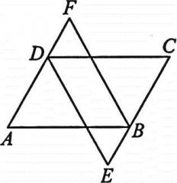如图所示，在*□ABCD*中，*DE*平分∠*ADC*，*BF*平分∠*ABC*，试说明四边形*BFDE*是平行四边形.

[解析]在已知条件中已经知道*DF*∥*BE*，再说明*BF*∥*DE*，就可利用“两组对边分别平行的四边形是平行四边形”来判定四边形*BFDE*为平行四边形.

[解]∵四边形*ABCD*是平行四边形，

∴∠*ADC*=∠*ABC*.

∴∠*ADE*=∠*CBF*.

又∵*AD*∥*CB*，∴∠*ADE*=∠*E*.

∴∠*CBF*=∠*E*，∴*DE*∥*BF*.

又∵*AF*∥*CE*，∴四边形*BFDE*是平行四边形(两组对边分别平行的四边形是平行四边形).

**例2：**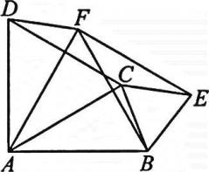以锐角△*ABC*的边*AC*、*BC*、*AB*向三角形外作等边△*ACD*、等边△*BCE*、等边△*ABF*，连接*DF*、*EF*，如图所示.求证：四边形*DCEF*是平行四边形.

[解析]本题运用等边三角形的性质易证△*ADF*≌△*ACB*，从而得到*DF*=*CB*=*CE*，即得到四边形*DCEF*的一对边相等，不难得到另一对边相等.问题便得到解决.

[证明]在等边△*ADC*和等边△*AFB*中，∠*DAC*=∠*FAB*=60°.

∴∠*DAF*=∠*CAB*.

又∵*AD*=*AC*，*AF*=*AB*，∴△*ADF*≌△*ACB*(SAS).

∴*DF*=*CB*=*CE*.

同理，△*BAC*≌△*BFE*，∴*EF*=*AC*=*DC*.

∴四边形*DCEF*是平行四边形(两组对边分别相等的四边形是平行四边形).

[点评]本题运用了等边三角形的定义、全等三角形的判定与性质以及平行四边形的判定方法(两组对边分别相等的四边形是平行四边形).

**【变式训练】**

能够判定四边形*ABCD*是平行四边形的题设是( ).

A.*AB*∥*CD*，*AD*=*BC* B.∠*A*=∠*B*，∠*C*=∠*D*

C.*AB*=*CD*，*AD*=*BC* D.*AB*=*AD*，*CB*=*CD*

答案：C

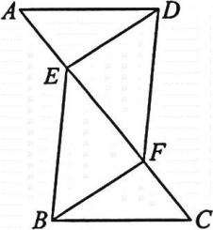**例3：**如图所示，已知*BE*∥*DF*，∠*ADF*=∠*CBE*，*AF*=*CE*，求证：四边形*DEBF*是平行四边形.

[证明]∵*BE*∥*DF*，∴∠*CEB*=∠*AFD*.

在△*ADF*和△*CBE*中

∴△*ADF*≌△*CBE*(AAS).∴*BE*=*DF*.

又∵*BE*∥*DF*，∴四边形*DEBF*是平行四边形.

$，\left\{\begin{aligned}∠ADF=∠CBE， \\ ∠AFD=∠CEB， \\ AF=CE， \end{aligned}\right.$

**【变式训练】**

已知：如图，在*□ABCD*中，∠*BAD*和∠*BCD*的平分线分别与*BD*交于点*N*、*M*，联结*AM*、*CN*.求证：四边形*ANCM*是平行四边形.

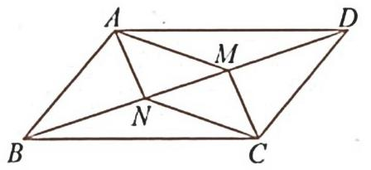

**证明：**∵四边形*ABCD*是平行四边形，

∴∠*BAD*=∠*BCD*（平行四边形的对角相等），

且*AB*=*CD*（平行四边形的对边相等），

*AB*∥*CD*（平行四边形的定义）.

∴∠*ABN*=∠*CDM*.

∵∠*BAD*和∠*BCD*的平分线分别与交*BD*于点*N*、*M*，∠*BAD*=∠*BCD*，

∴△*BAN*≌△*DCM*.

∴*AN*=*CM*，∠*ANB*=∠*CMD*.

∴∠*ANM*=∠*CMN*.

∴*AN*∥*CM*.

又∵*AN*=*CM*，

∴四边形*ANCM*是平行四边形（一组对边平行且相等的四边形是平行四边形）.

**例4：**已知：如图，点*D*、*E*、*F*分别是△*ABC*三边上的点，*DF*∥*AE*，且*DF*=*AE*，延长*ED*到点*G*，使*DG*=*ED*.联结*AG*，与*DF*相交于点*H*.求证：*AG*、*DF*互相平分.



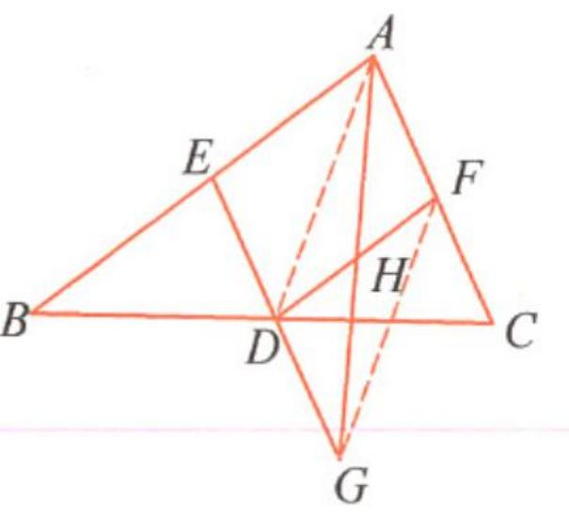

证明：联结*AD*、*FG*.

∵*DF*∥*AE*，且*DF*=*AE*，

∴四边形*AFDE*是平行四边形（一组对边平行且相等的四边形是平行四边形）.

∴*DE*∥*AF*（平行四边形的定义），且*DE*=*AF*（平行四边形的对边相等）.

∵延长*ED*到点*G*，且*DG*=*ED*，

∴*DG*=*AF*，且*DG*∥*AF*.

∴四边形*AFGD*是平行四边形（一组对边平行且相等的四边形是平行四边形）.

∴*AG*、*DF*互相平分（平行四边形的对角线互相平分）.

**例5：**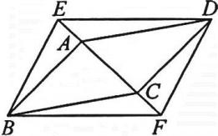如图所示，在*□ABCD*中，点*E*，*F*是对角线*AC*上两点，且*AE*=*CF*，连接*BE*，*DE*，*DF*，*BF*.求证：四边形*BEDF*是平行四边形.

[解析]要证明四边形*BFDE*是平行四边形，可连接*BD*交*AC*于点*O*，由四边形*ABCD*是平行四边形可得对角线互相平分，再由*AE*=*CF*，可得*OE*=*OF*，然后再利用对角线互相平分的四边形是平行四边形证明.

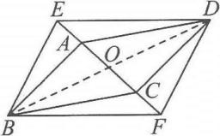[解]如图所示，连接*BD*交*AC*于*O*点.

∵四边形*ABCD*是平行四边形，

∴*OA*=*OC*，*OB*=*OD*.

又*AE*=*CF*，∴*OE*=*OF*.

∴四边形*BEDF*是平行四边形.

[点评]在判定平行四边形的方法选取时，若题目的条件与对角线有关，则应考虑连接对角线，用对角线互相平分来判定平行四边形.

**【变式训练】**

已知：如图，在*□ABCD*中，点*E*、*F*是对角线*AC*上两点，且*AE*=*CF*.

求证：∠*EBF*=∠*FDE*.



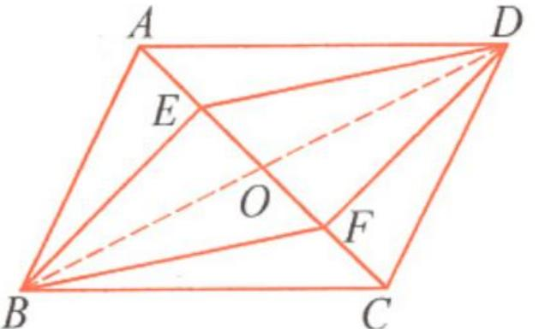

**证明**:联结*BD*，交*AC*于点*O*.

∵四边形*ABCD*是平行四边形，

∴*AO*=*CO*，*BO*=*DO*（平行四边形的对角线互相平分）.

∵*AE*=*CF*，

∴*AO*-*AE*=*CO*-*CF*，即*OE*=*OF*.

又∵*OB*=*OD*，

∴四边形*BFDE*是平行四边形（对角线互相平分的四边形是平行四边形）.

∴∠*EBF*=∠*FDE*.

**例6：**已知：如图，*AD*是△*ABC*的边*BC*上的中线，*AB*>*AC*.

求证：*AB*-*AC*<2*AD*<*AB*+*AC*.



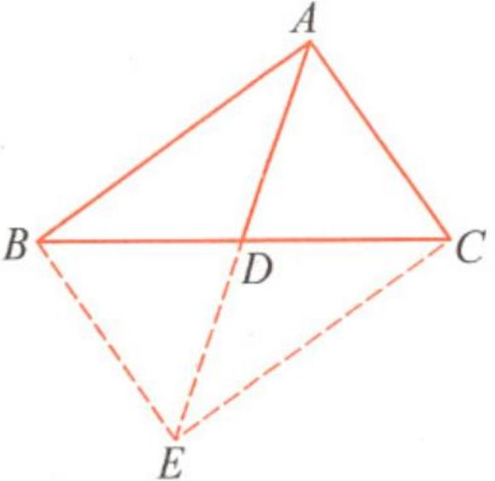

**证明**：如图，延长*AD*至点*E*，使*ED*=*AD*.联结*BE*、*EC*.

∵*AD*是△*ABC*的边*BC*上的中线，

∴*BD*=*CD*.

∴四边形*ABEC*是平行四边形（对角线互相平分的四边形是平行四边形）.

∴*AB*=*CE*（平行四边形的两组对边分别相等）.

在△*ACE*中，

∵*CE*-*AC*<*AE*，*AC*+*CE*>*AE*，

∴*AB*-*AC*<2*AD*<*AB*+*AC*.

**例7：**如图，在四边形*ABCD*中，*AD*∥*BC*，∠*B*=∠*D*.求证：四边形*ABCD*是平行四边形.

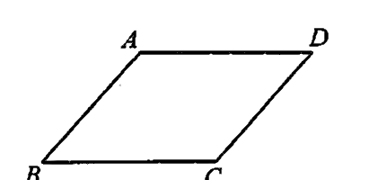

**【变式训练】**

下面给出了四边形*ABCD*中∠*A*，∠*B*，∠*C*，∠*D*的度数之比，其中能判定四边形*ABCD*是平行四边形的是( ).

A.1∶2∶3∶4 B.2∶2∶3∶3 C.2∶3∶3∶2 D.2∶3∶2∶3

[解析]由两组对角分别相等的四边形是平行四边形易知，要使四边形*ABCD*是平行四边形需满足∠*A*=∠*C*，∠*B*=∠*D*，因此∠*A*与∠*C*，∠*B*与∠*D*所占的份数分别相等，因此只有D符合要求.

[答案]D

[点评]本题中要明确第一个角与第三个角，第二个角与第四个角分别相等.

**例8：**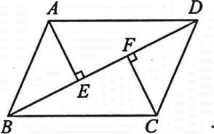如图所示，在四边形*ABCD*中，*AE*⊥*BD*于*E*，*CF*⊥*BD*于*F*，*AE*=*CF*，*BF*=*DE*，四边形*ABCD*是不是平行四边形？为什么？

[解]四边形*ABCD*是平行四边形.理由如下：

方法一：∵*BF*=*DE*，∴*BF*-*EF*=*DE*-*EF*，即*BE*=*DF*.

∵*AE*⊥*BD*，*CF*⊥*BD*，∴∠*AEB*=∠*CFD*=90°.

又∵*AE*=*CF*，∴△*ABE*≌△*CDF*，∴*AB*=*CD*.

∵*AE*=*CF*，∠*AED*=∠*CFB*，*DE*=*BF*，

∴△*AED*≌△*CFB*，∴*AD*=*CB*.

∴四边形*ABCD*是平行四边形(两组对边分别相等的四边形是平行四边形).

方法二：同方法一可证得△*ABE*≌△*CDF*.

∴

同理，*AD*∥*BC*.

∴四边形*ABCD*是平行四边形(两组对边分别平行的四边形是平行四边形).

方法三：同方法一可证得△*ABE*≌△*CDF*.

∴

∴四边形*ABCD*是平行四边形(一组对边平行且相等的四边形是平行四边形).

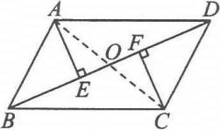方法四：如图所示，连接*AC*，交*BD*于点*O*.

∵*AE*⊥*BD*，*CF*⊥*BD*，

∴∠*AEO*=∠*CFO*=90°.

又∵*AE*=*CF*，∠*AOE*=∠*COF*，

∴△*AOE*≌△*COF*，∴*AO*=*CO*，*EO*=*FO*.

又∵*BF*=*DE*，∴*BF*-*FO*=*DE*-*EO*，即*BO*=*DO*.

∴四边形*ABCD*是平行四边形(对角线互相平分的四边形是平行四边形).

**【变式训练】**

如图，在*□ABCD*中，*AE*⊥*BD*于点*E*，*CF*⊥*BD*于点*F*，*G*、*H*分别为*AD*、*BC*的中点.求证：*EF*、*GH*互相平分.

Image29

答案：提示；证明四边形*EHFG*是平行四边形

**例9：**如图所示，在*□ABCD*中，*AB*=2*AD*，∠*A*=60°，*E*，*F*分别为*AB*，*CD*的中点，*EF*=1cm，那么对角线*BD*的长度是多少？你是怎样得到的？

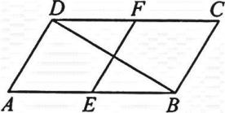

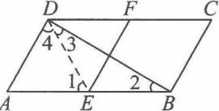答案：连接*DE*.

∵四边形*ABCD*是平行四边形，∴.

∴四边形*ADFE*是平行四边形.

∴*EF*=*AD*=1cm.

∵*AB*=2*AD*，∴*AB*=2cm.

∵*AB*=2*AD*，*AB*=2*AE*，∴*AD*=*AE*，∴∠1=∠4.

∵∠*A*=60°，∠1+∠4+∠*A*=180°，

∴∠1=∠*A*=∠4=60°.

∴△*ADE*是等边三角形，∴*DE*=*AE*.

∵*AE*=*BE*，∴*DE*=*BE*，∴∠2=∠3.

∵∠1=∠2+∠3，∠1=60°，∴∠2=∠3=30°.

∴∠*ADB*=∠3+∠4=90°.

**【变式训练】**

有一块形状如图所示的玻璃，不小心把*DEF*部分打碎了，现在只测得*AB*=60厘米，*BC*=80厘米，∠*A*=120°，∠*B*=60°，∠*C*=150°，你能设计一个方案，根据测得的数据求出*AD*的长吗？

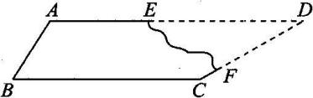

答案：过*C*作*CM*∥*AB*，交*AD*于*M*，

因为∠*A*=120°，∠*B*=60°，

所以∠*A*+∠*B*=180°，所以*AM*//*BC*，

因为*AB*∥*CM*，所以四边形*ABCM*是平行四边形，

所以*AB*=*CM*=60厘米，*BC*=*AM*=80厘米，∠*B*=∠*AMC*=60°，

因为*AD*∥*BC*，∠*C*=150°，所以∠*D*=180°-150°=30°，

所以∠*MCD*=60°-30°=30°=∠*D*，

所以*CM*=*DM*=60厘米，

所以*AD*=60厘米+80厘米=140厘米.

**例10：**如图所示，△*ABC*是边长为4cm的等边三角形，*P*是△*ABC*内的任意一点，过点*P*作*EF*∥*AB*分别交*AC*，*BC*于*E*，*F*，作*GH*∥*BC*分别交*AB*，*AC*于*G*，*H*，作*MN*∥*AC*分别交*AB*，*BC*于*M*，*N*，试猜想：*EF*+*GH*+*MN*的值是多少？其值是否随*P*位置的改变而变化？并说明你的理由.

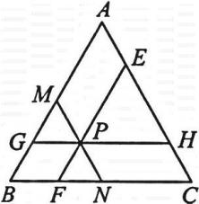

答案：其值为8cm，且不随*P*位置的改变而变化.

理由：由△*ABC*为等边三角形，可得△*AGH*也是等边三角形，∴*GH*=*AG*=*AM*+*MG*①，

同理，△*BMN*也为等边三角形，

∴*MN*=*MB*=*MG*+*GB*②，

∵*MN*∥*AC*，*EF*∥*AB*，

∴四边形*AMPE*为平行四边形，∴*PE*=*AM*，

同理，四边形*BFPG*也为平行四边形，

∴*PF*=*GB*，∴*EF*=*PE*+*PF*=*AM*+*GB*③，

①+②+③得*EF*+*GH*+*MN*=*AM*+*GB*+*AM*+*MG*+*MG*+*GB*=2(*AM*+*MG*+*GB*)

=2*AB*=2×4=8(cm).

**【变式训练】**

如图所示，△*ABC*为等边三角形，*P*是△*ABC*内任一点，*PD*∥*AB*，*PE*∥*BC*，*PF*∥*AC*，若△*ABC*的周长为12，则*PD*+*PE*+*PF*等于多少？

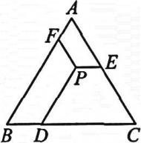

答案：延长*EP*交*AB*于*H*，

∵*PE*∥*BC*，*PD*∥*AB*，∴四边形*PDBH*是平行四边形.

∴*PD*=*BH*.

又△*ABC*为等边三角形，∴∠*B*=∠*A*=60°.

∵*HE*∥*BC*，∴∠*AHE*=60°，∴*AH*=*EH*.

同理△*FHP*为等边三角形，∴*PF*=*PH*，

∴*PD*+*PE*+*PF*=*BH*+*PE*+*PH*=*BH*+*AH*=*AB*.

∵等边△*ABC*的周长为12，∴*AB*=4，

∴*PD*+*PE*+*PF*=4.

**同步训练**

**一、填空题**

1．已知*AB*=*CD*，再添加一个条件__________，就可以判定四边形*ABCD*是平行四边形.

答案：*AB*∥*CD*或*AD*=*BC*

2.家里装修时，油漆工用沾满了油漆的板刷在墙面上进行平移，可以画出一个平行四边形，其原理是____________.

答案：一组对边平行且相等的四边形是平行四边形

3.一个四边形的四条边依次是*a*、*b*、*c*、*d*，且满足*a*2+*b*2+*c*2+*d*2=2*ac*+2*bd*，则“该四边形为平行四边形”是____________命题(填“真”或“假”).

答案：真

4.在*□ABCD*中，点*E*、*F*在对角线*AC*上，点*G*、*H*在对角线*BD*上，且*AE*=*CF*，*BG*=*DH*，则“四边形*EHFG*是平行四边形”是_________命题(填“真”或“假”).

答案：真

5.在四边形*ABCD*中，∠*A*=130°，∠*B*=50°，∠*D*=50°，*AB*=9，*BC*=6，则四边形*ABCD*的周长为____________.

答案：30

6.在四边形*ABCD*中，对角线*AC*、*BD*相交于点*O*，且*AC*⊥*BD*，若*AO*=*CO*=3，*BO*=4，则当*AD*=_________时，四边形*ABCD*是平行四边形.

答案：5

7.一个平行四边形的相邻两边之比为3∶5，它的周长为32，且有一个内角为60°，则此平行四边形的面积为____________.

答案：30

8.在平面直角坐标系中，已知*A*(3，0)，*B*(1，2)，*C*(4，4)，要使以*A*、*B*、*C*、*P*为顶点的四边形为平行四边形，点*P*的坐标为__________.

答案：（0，-2）或(2，6)或(6，2)

**二、选择题**

9．已知：四边形*ABCD*中，*AC*与*BD*交于点*O*，如果只给出条件“*AB*∥*CD*”，那么还不能判定四边形*ABCD*为平行四边形，给出以下四种说法：

①如果再加上条件“*BC*=*AD*”，那么四边形*ABCD*一定是平行四边形；

②如果再加上条件“∠*BAD*=∠*BCD*”，那么四边形*ABCD*一定是平行四边形；

③如果再加上条件“*OA*=*OC*”，那么四边形*ABCD*一定是平行四边形；

④如果再加上条件“∠*DBA*=∠*CAB*”，那么四边形*ABCD*一定是平行四边形.

其中正确的说法是( ).

A.①② B.①③④ C.②③ D.②③④

答案：C

10.下列命题中，正确的是( ).

A.两组角相等的四边形是平行四边形

B.一组对边相等，两条对角线相等的四边形是平行四边形

C.一条对角线平分另一条对角线的四边形是平行四边形

D.两组对边分别相等的四边形是平行四边形

答案：D

**三、解答题**

11．已知：如图，在四边形*ABCD*中，*AB*∥*CD*，以*AC*、*AD*为边作一个*□ACED*.联结*BE*，*DC*的延长线交*BE*于点*F*. 求证：*EF*=*FB*.



答案：提示：如图，过点*F*，作*FG*∥*AD*，交*AB*于点*G*，则四边形*AGFD*为平行四边形，从而*AD*∥*FG*，*AD*=*FG*.因为四边形*ACED*为平行四边形，所以*EC*∥*AD*，*EC*=*AD*，所以*EC*∥*FG*，*EC*=*FG*.可证△*FCE*≌△*FGB*，则*EF*=*FB*

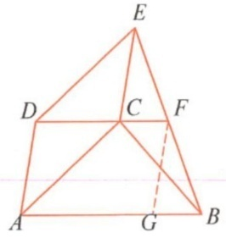

12.已知：如图，过*□ABCD*的四个顶点，分别向两条对角线作垂线，垂足分别为点*E*、*H*、*G*、*F*. 求证：四边形*EFGH*是平行四边形.



答案：提示：设*AC*、*BD*交于点*O*，由题设，得*AO*=*OC*，∠*AOE*=∠*COG*，Rt△*AOE*≌Rt△*COG*，可得*OE*=*OG*.同理*OF*=*OH*.故四边形*EFGH*为平行四边形

13.如图，小明剪成一个等腰三角形纸片*ABC*，其中*AB*=*AC*，他把点*B*沿着*EM*折叠，使得点*B*落在点*D*，再把点*C*沿着*FN*折叠，使得点*C*也落在点*D*上，小明判断四边形*AEDF*是平行四边形，请你帮他说明理由.

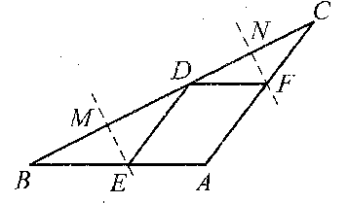

答案：提示：证明两组对角分别相等

**走进中考**

1.(2014·上海中考) 已知：如图8，梯形*ABCD*中，*AD*∥*BC*，*AB*＝*DC*，对角线*AC*、*BD*相交于点*F*，点*E*是边*BC*延长线上一点，且∠*CDE*＝∠*ABD*．

*A*

*F*

*B*

*C*

*E*

图8

*D*

*A*

(1)求证：四边形*ACED*是平行四边形；

(2)联结*AE*，交*BD*于点*G*，求证：．

1. 求证：四边形*ACED*是平行四边形；



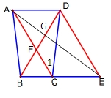（2）联结*AE*，交*BD*于点*G*，求证：．

